Protokoll vom 16.09.2016 Lisbeth Teiwes

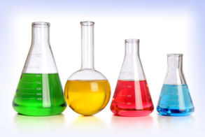
Der Induktive Effekt

- Referat über die Säurekonstante (von Mareike)
- Vergleich der Säurestärke von Ethanol und Ethansäure
- Versuch: Induktive Effekte

Vergleich der Säurestärke von Ethanol und Ethansäure

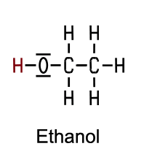
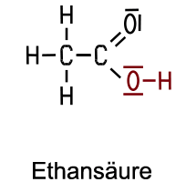
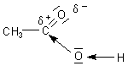

Keine Säure!
Schwache Säure

Die Polarität der benachbarten Carbonyl-Gruppe ( C=O ) der Ethansäure verstärkt, dass die Außenelektronen des Wasserstoff-Atoms der OH-Gruppe ( Hydroxy-Gruppe ) noch stärker vom Sauerstoff-Atom der OH-Gruppe angezogen werden. Diese Anziehungskraft reicht aus, um bei ca. 1% Anteil der Moleküle das Wasserstoff-Atom der OH-Gruppe als H⁺-Ion abzuspalten (Reaktion mit H₂O-Molekül zum Hydronium-Ion: Protolyse).

Das positiv polarisierte C-Atom der Carbonyl-Gruppe ( C=O ) übt einen negativen induktiven Effekt ( -I -Effekt) auf die OH-Bindung aus.

Säuren sind Protonenspender und hier wird das Wasserstoff-Atom der OH-Gruppe als H⁺-Ion) abgegeben/abgespalten. Also liegt die Säureeigenschaft der Carboxy-Gruppe an der Abspaltung des H-Atoms der Hydroxy-Gruppe.
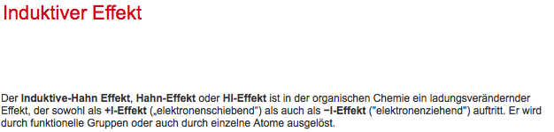
(http://www.chemie.de/lexikon/Induktiver_Effekt.html)

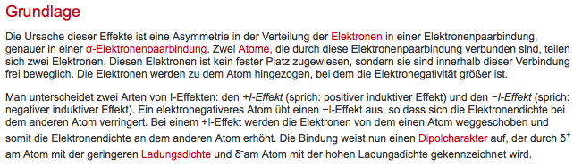
(http://www.chemie.de/lexikon/Induktiver_Effekt.html)

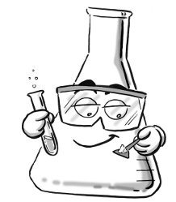
Versuch: Induktive Effekte

Material: Methansäure (c = 0,1 mol/l), Ethansäre (c = 0,1 mol/l), Propansäure (c = 0,1 mol/l), Chloressigsäure (c = 0,1 mol/l), Trichloressigsäure (c = 0,1 mol/l), Milchsäure (Hydroxypropansäure)
(c = 0,1 mol/l), Oxalsäure (Ethandisäure) (c = 0,1 mol/l), pH-Meter, Bechergläser, dest. Wasser

Durchführung: Mit dem pH-Meter den pH-Wert jeder einzelnen Säure messen. Zwischendurch das pH-Meter mit Wasser abspülen und trocknen.

Beobachtung:
- Methansäure pH = 2,44
- Ethansäure pH = 3
- Propansäure pH = 3,1
- Chloressigsäure pH = 2,0
- Trichloressigsäure pH = 1,3
- Milchsäure pH = 2,3
- Oxalsäure pH = 1,3

Bei selber Konzentration ( c ) ergeben sich dennoch unterschiedliche pH-Werte!

Quellen:
http://www.fridolinsversuchsgarten.de/index_htm_files/1499.jpg

http://lehrer-blog.raabe.de/wp-content/uploads/2012/07/Erlenmeyerkolben_Versuch_Raabe_fuer_Web.jpg

http://www.chemie.de/lexikon/Induktiver_Effekt.html

http://www.seilnacht.com/Lexikon/ester4.gif

http://www.chemieunterricht.de/dc2/essig/hac-11.htm

